华中农业大学竹苑食堂二楼
维修改造项目

施
工
阶
段
审
计
报
告
（第3期）

跟踪单位：湖北宇泰工程造价咨询有限公司
项目组长：孙健
跟踪人员：吴骏 刘娟
跟踪时间：2026年7月28日-2026年8月3日
一、项目基本情况
1、建设单位：华中农业大学
2、设计单位：/
3、监理单位：中工武大诚信工程顾问（湖北）有限公司
4、施工单位：湖北锦汉建筑工程有限公司
5、跟踪审计：湖北宇泰工程造价咨询有限公司
6、合同金额：728050.12元
7、合同工期：总日历天数40天
二、上周进度施工情况（附图）
1.拆除工程：原装饰层拆除
2.装饰工程：砌体、地面、吊顶施工
3.安装工程：空调施工
4.进场材料

1.拆除工程：原装饰层拆除
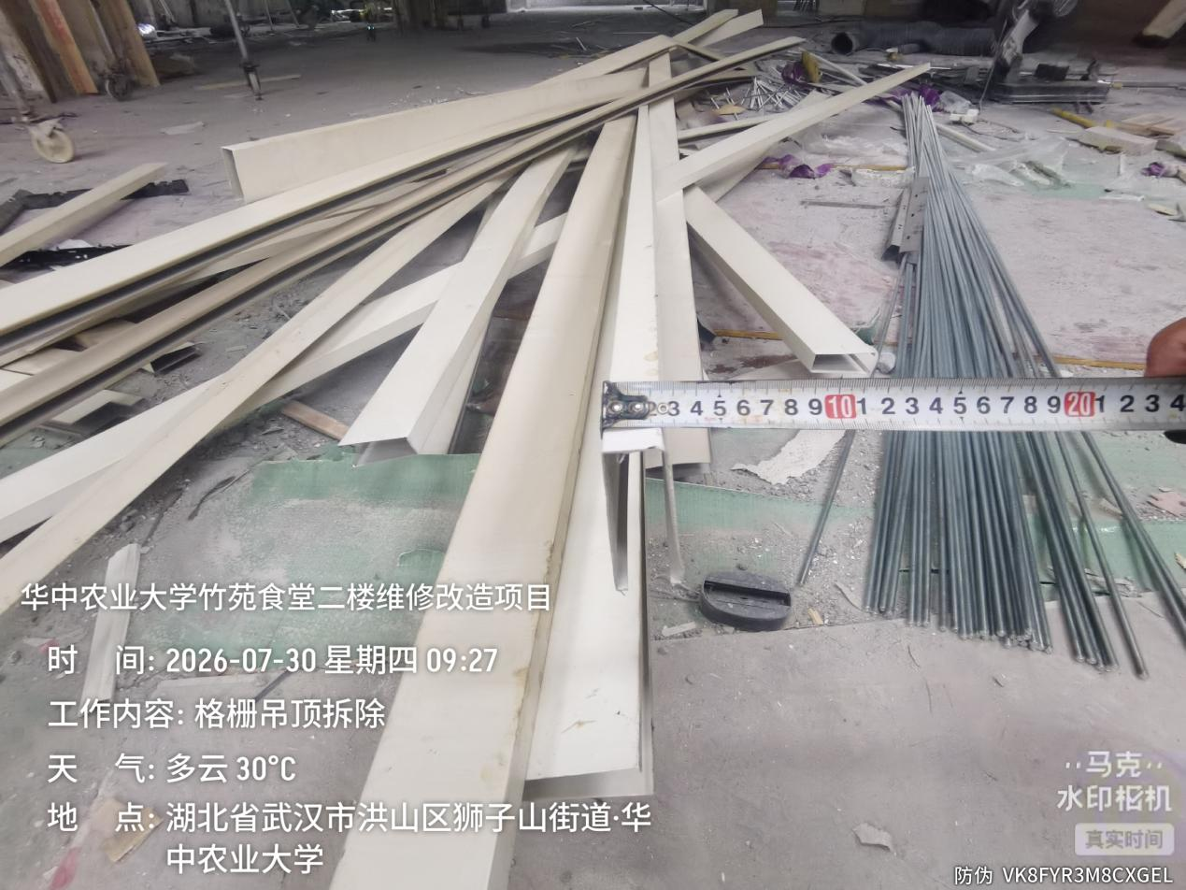

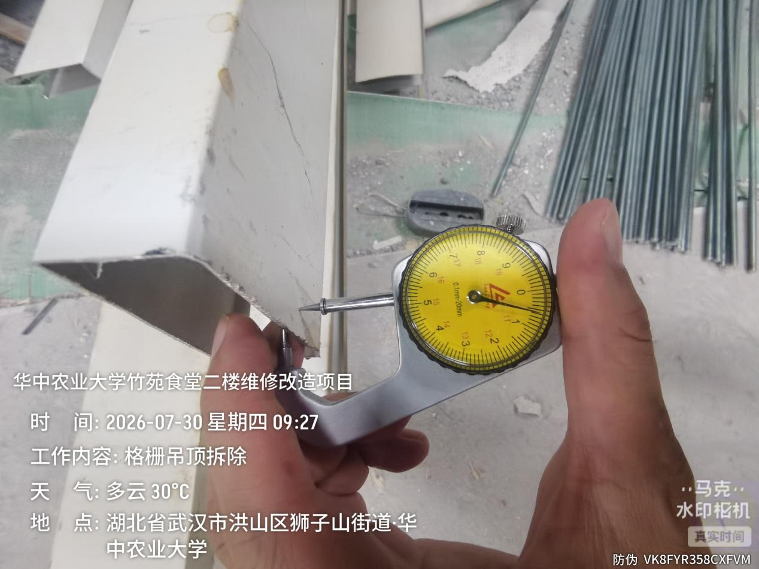
原80*25*0.6mm厚格栅吊顶拆除
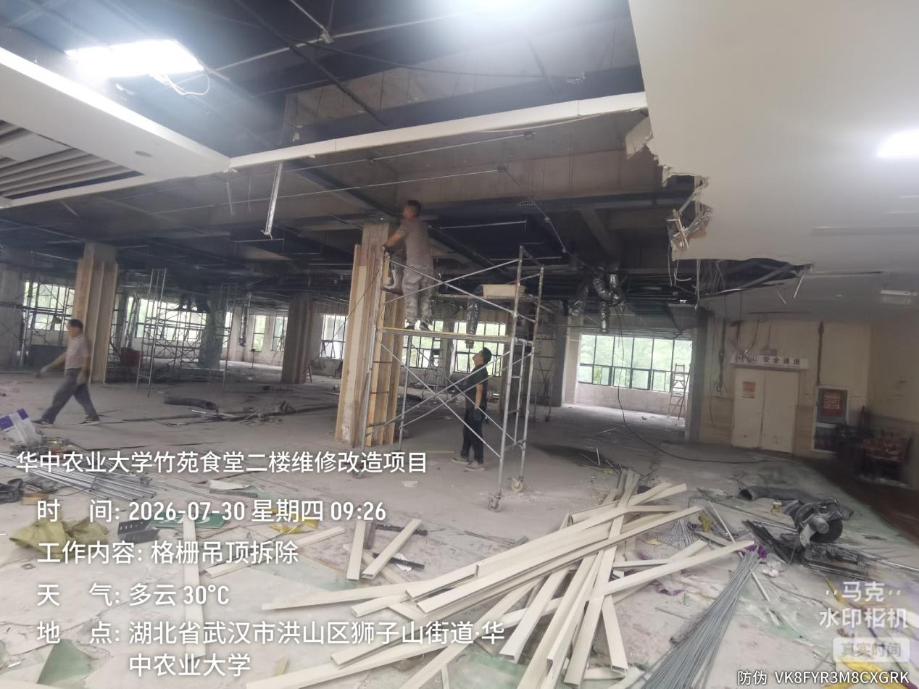

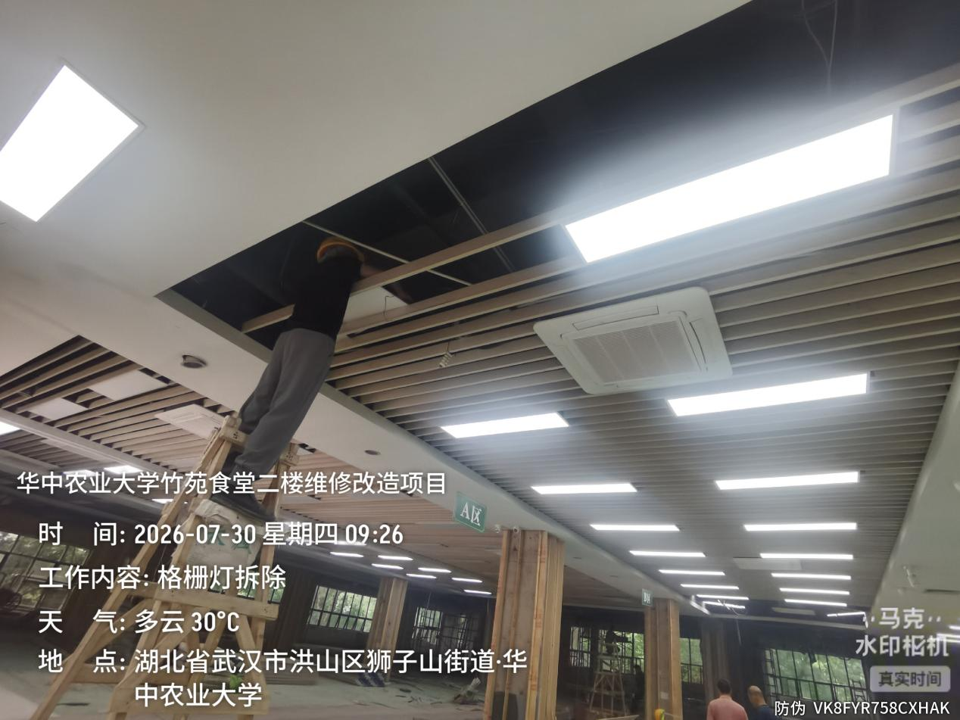
原格栅灯拆除

2.装饰工程：砌体、地面、吊顶施工
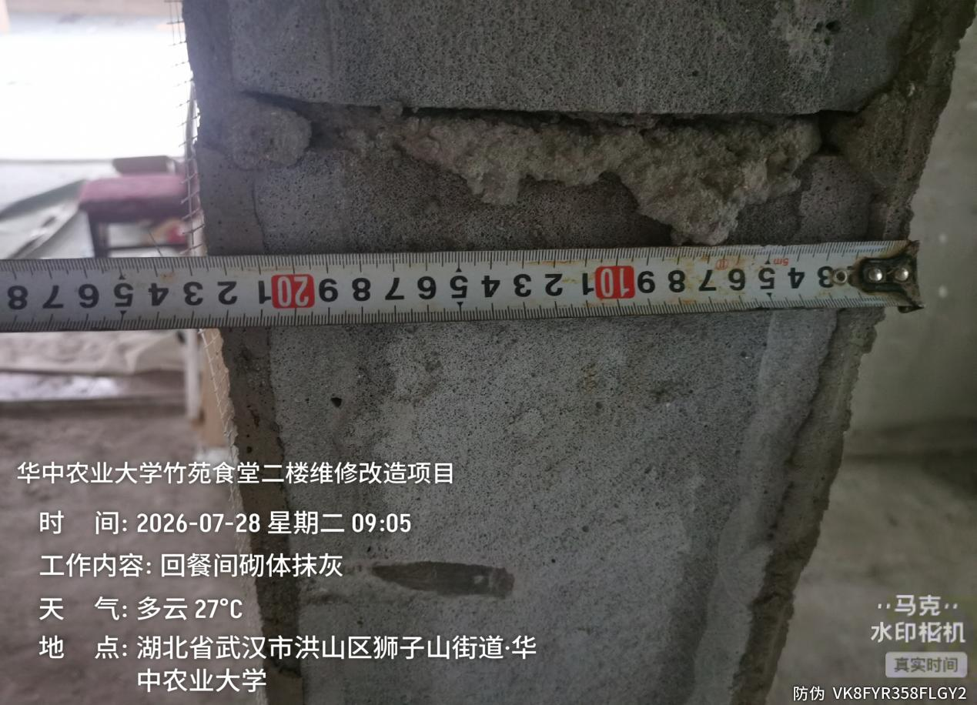
回餐间砌体抹灰，单侧抹灰厚度约12mm
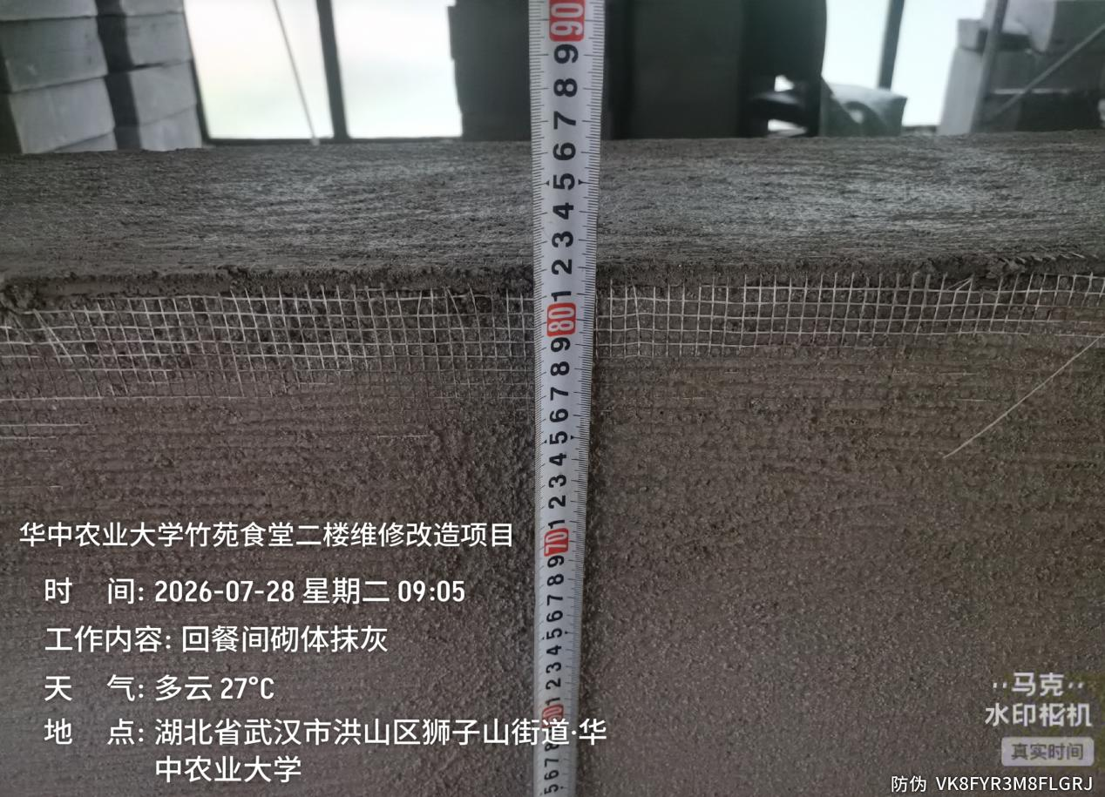
回餐间观察窗砌体施工，高度约82cm
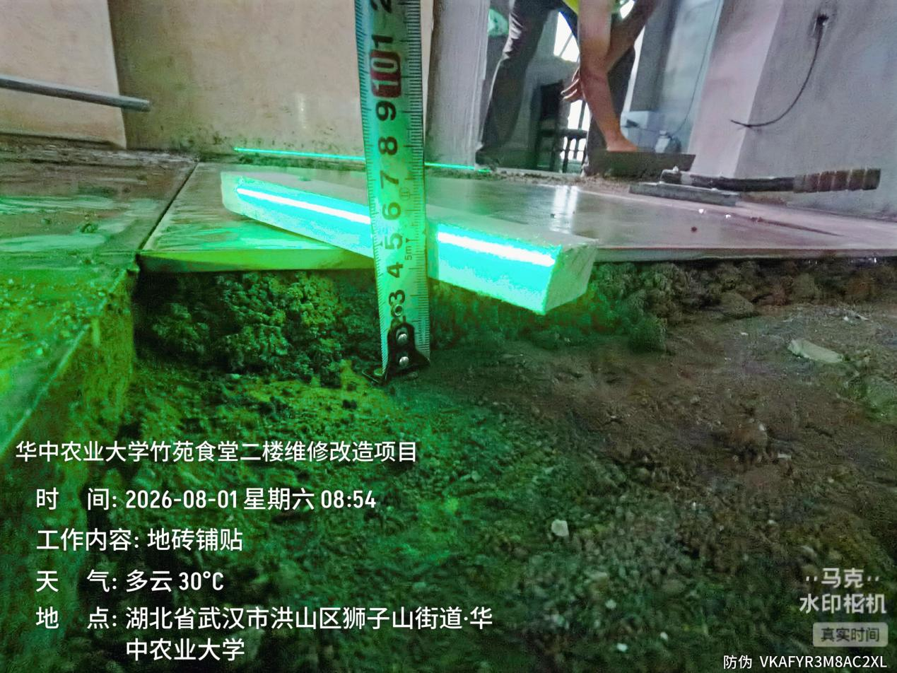

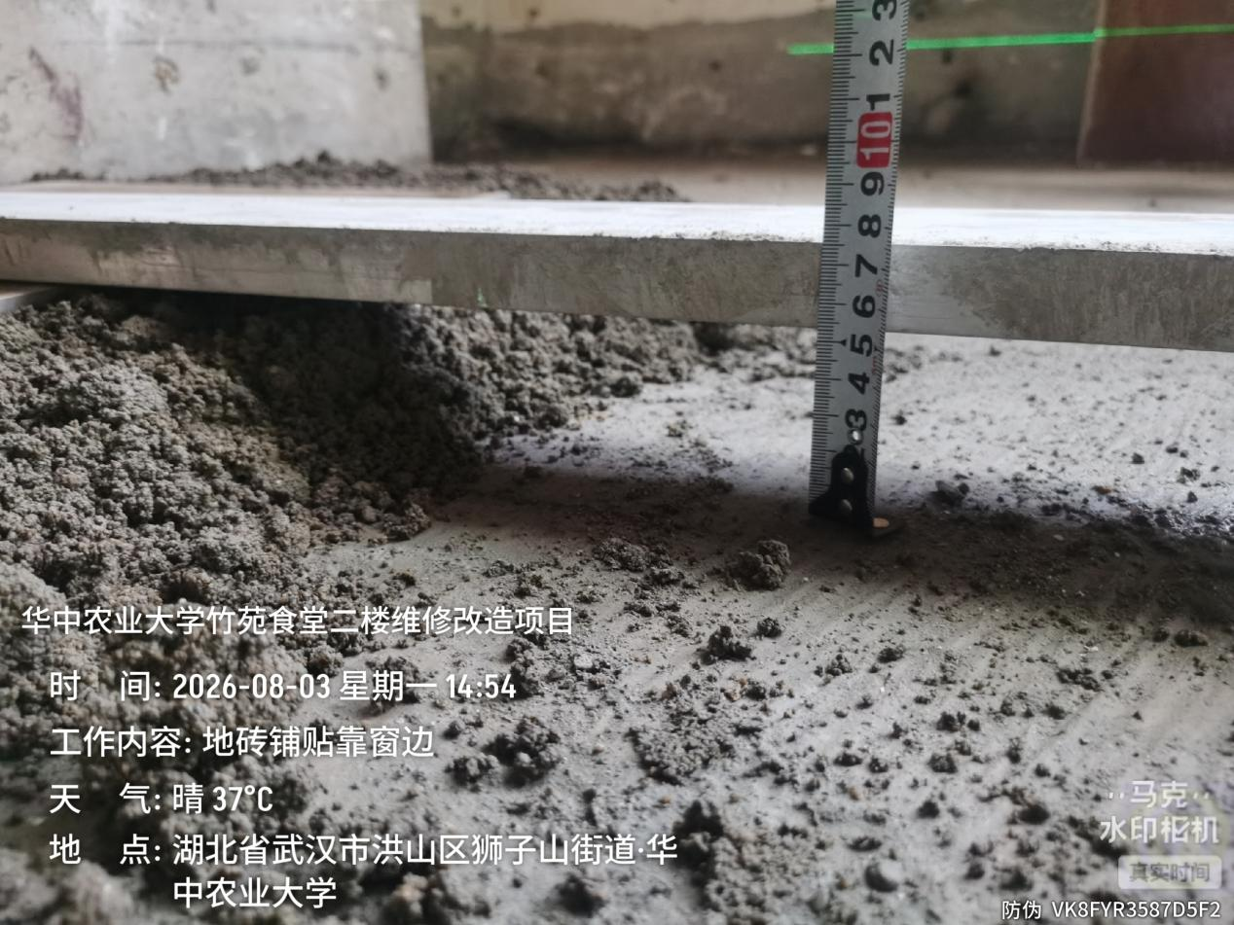
大厅地砖施工，结合层厚度约25~45mm
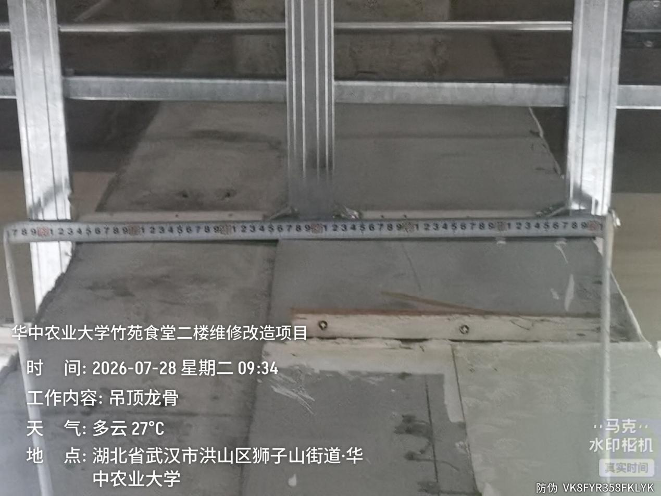

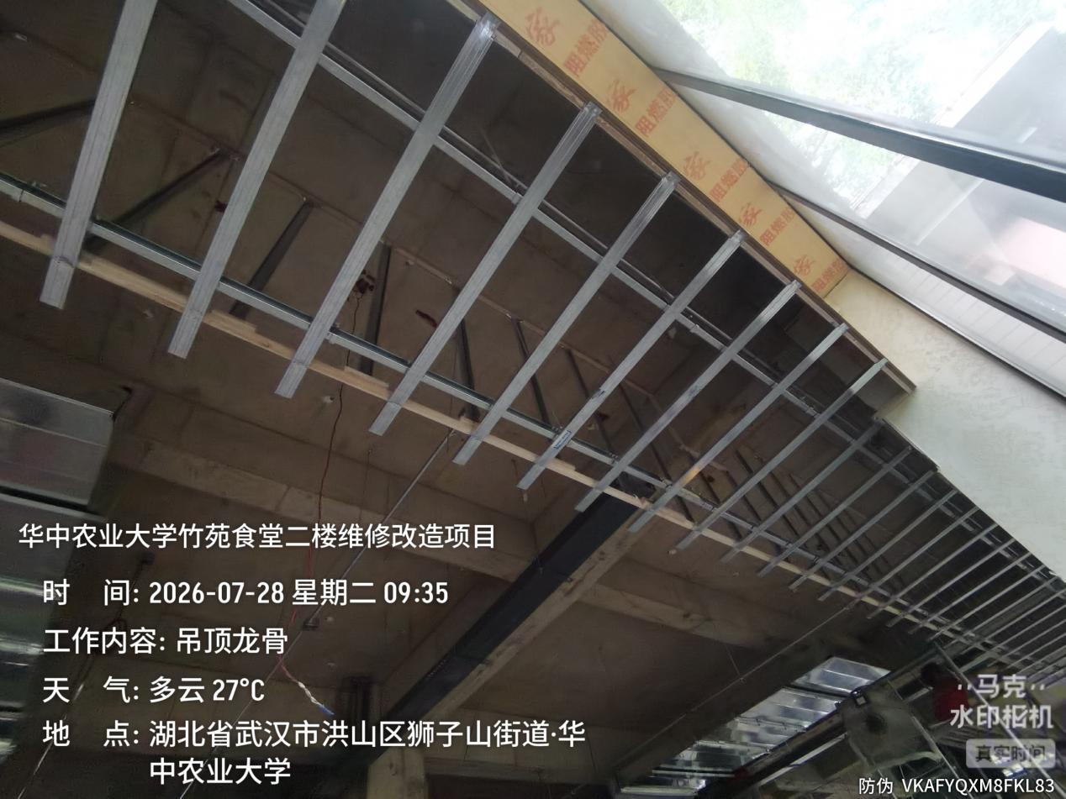
大厅石膏板吊顶龙骨施工，间距30cm
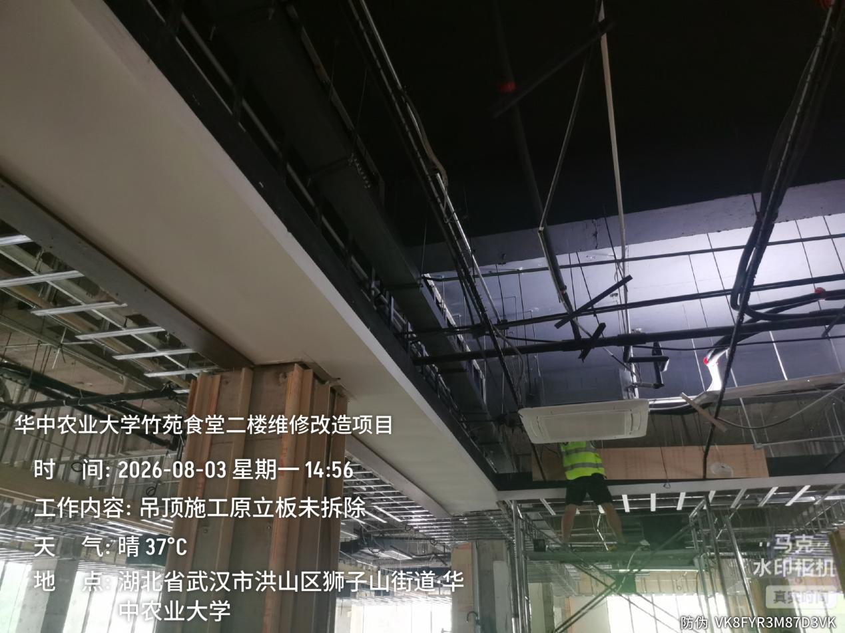

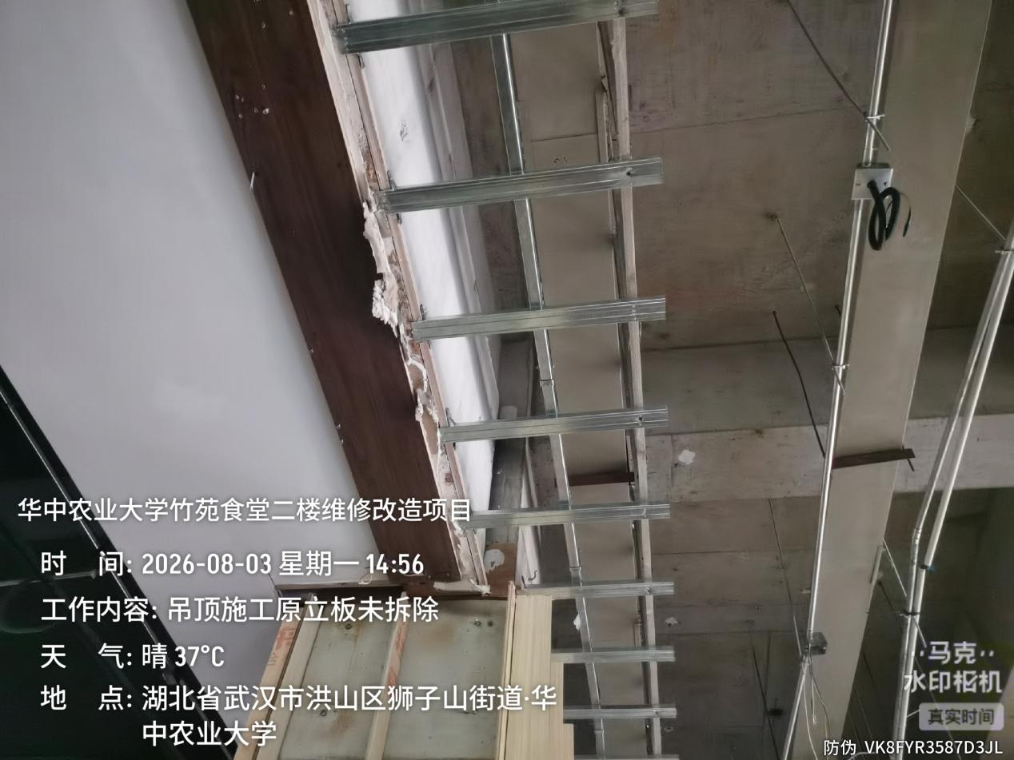
大厅石膏板吊顶与原吊顶连接，局部未拆除
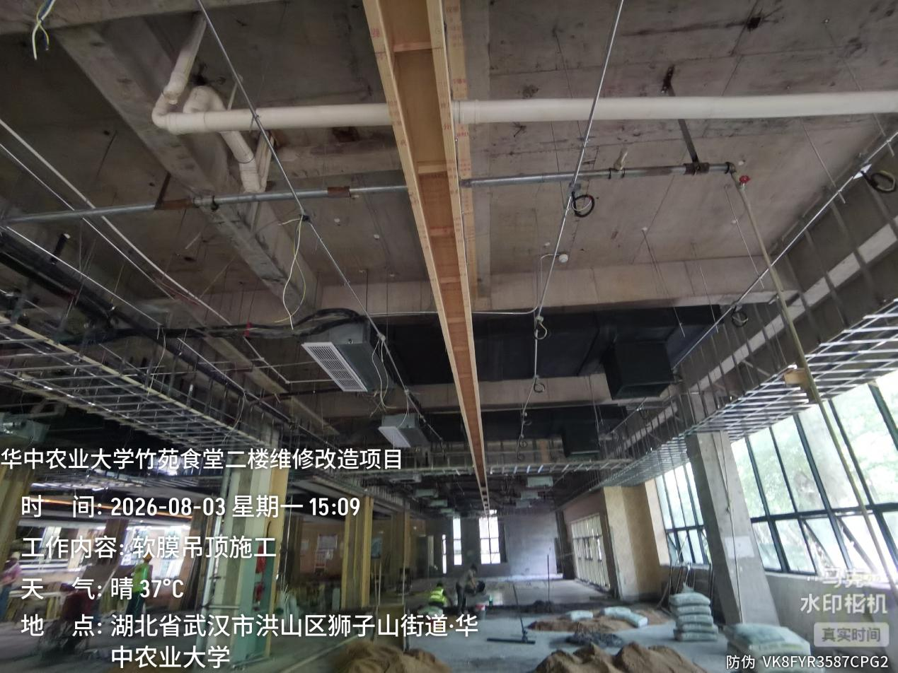

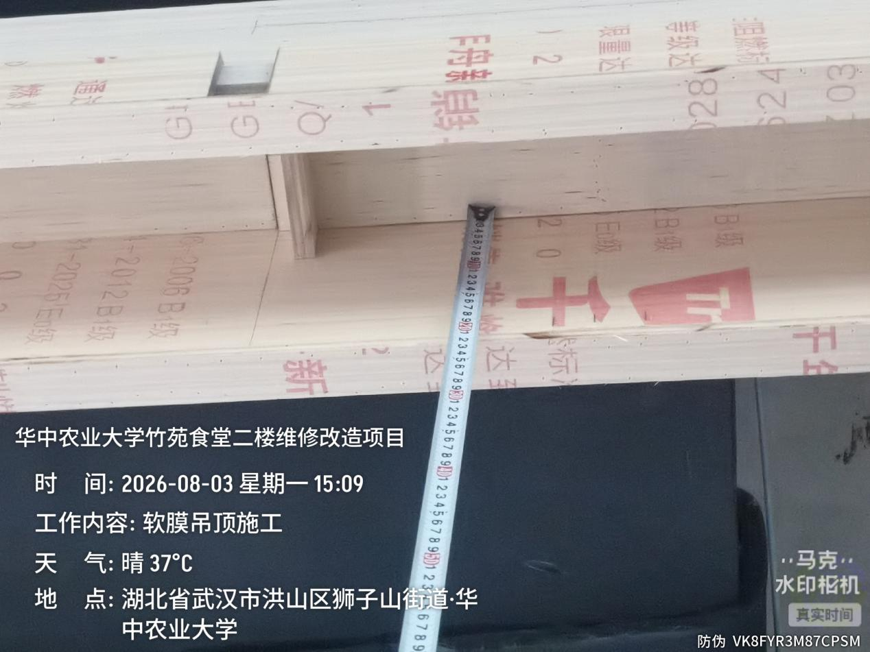
软膜吊顶施工，深度20cm

3.安装工程：空调施工
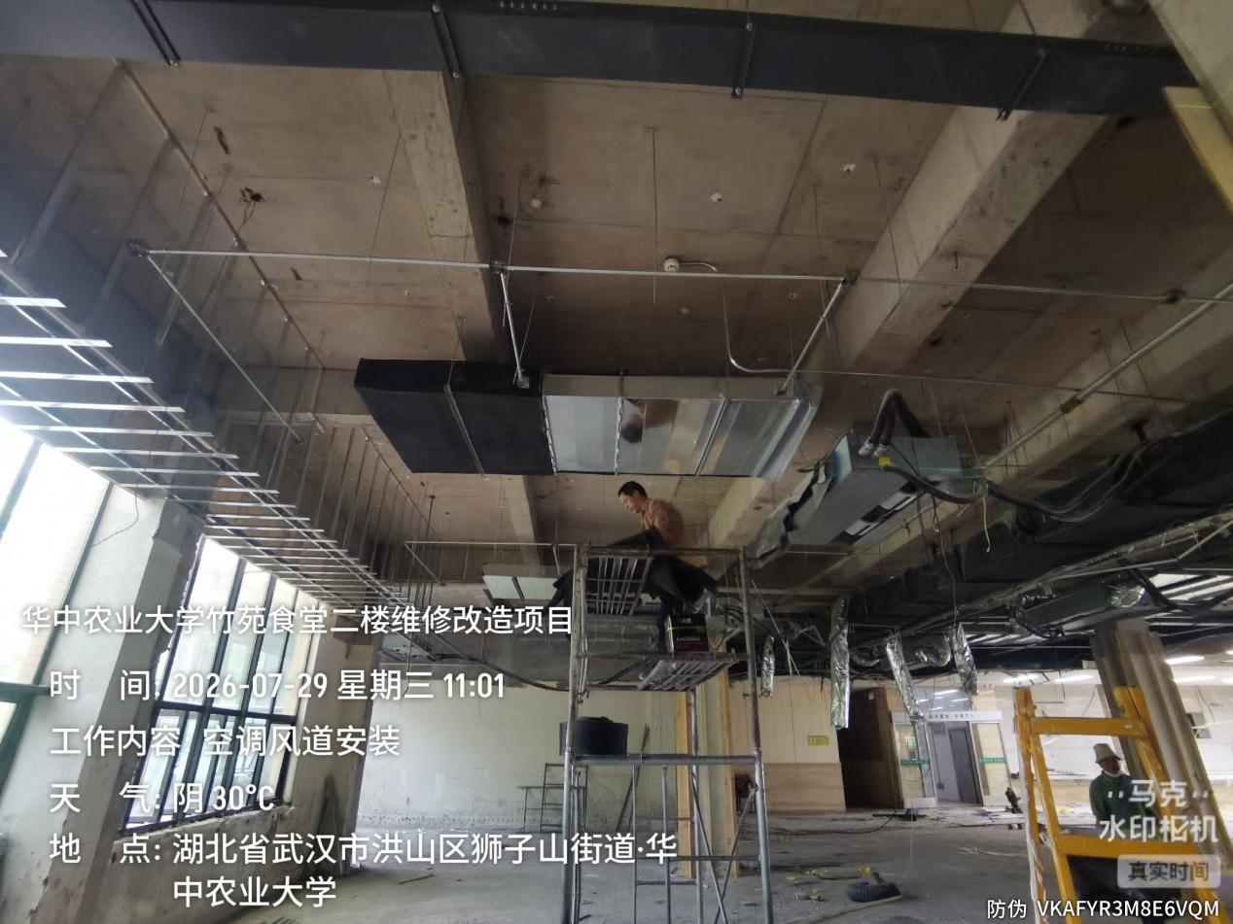

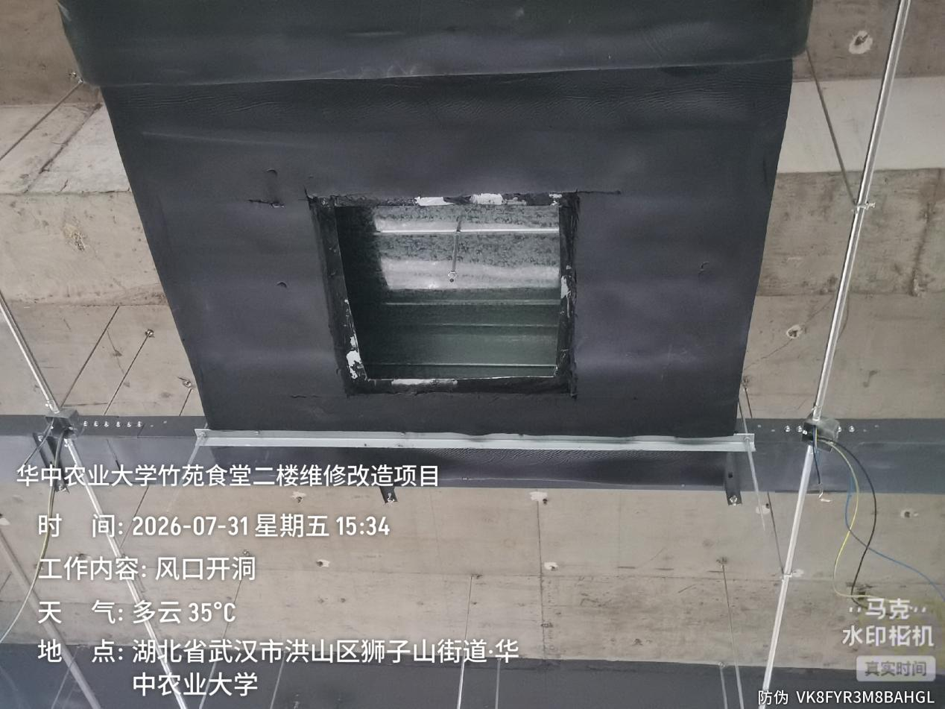
空调风道施工，厚度0.8mm
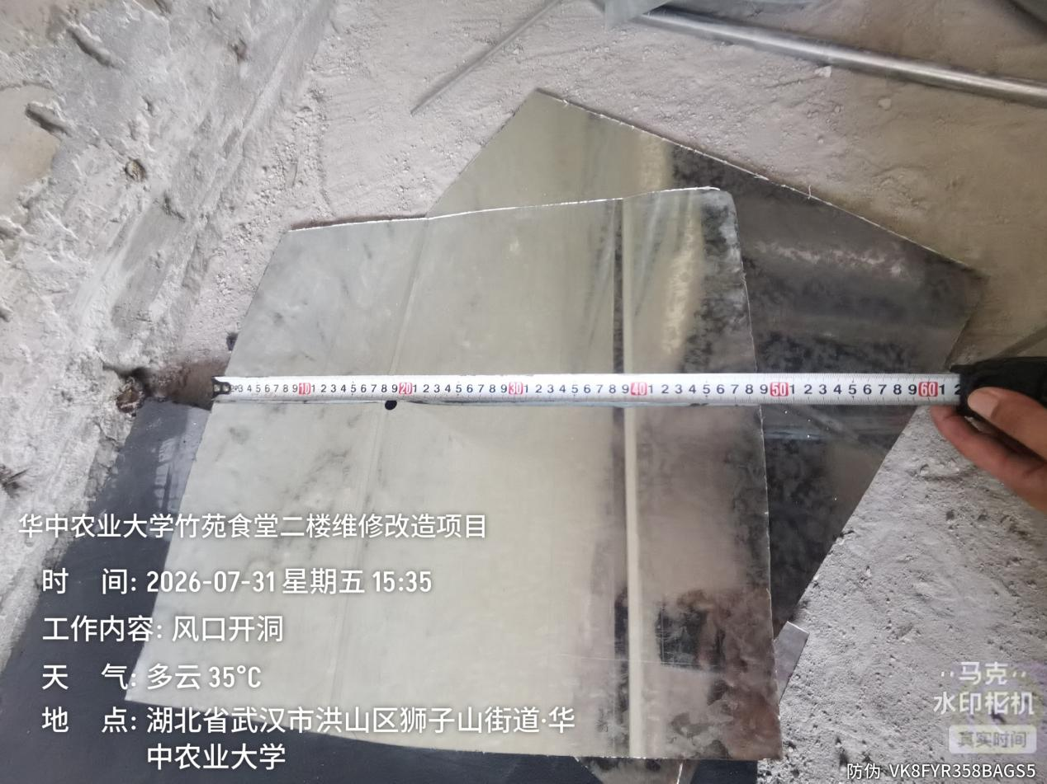

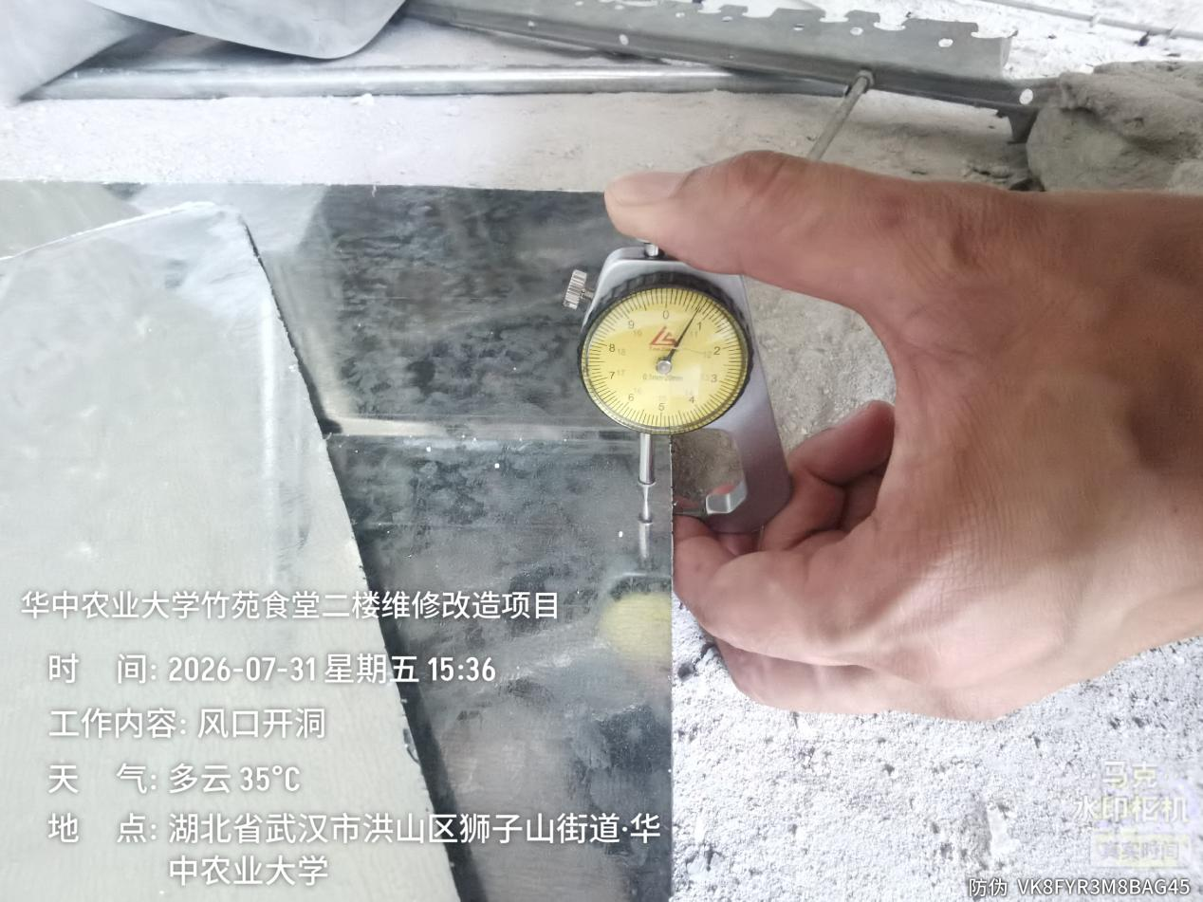
风口开洞，宽度0.49m
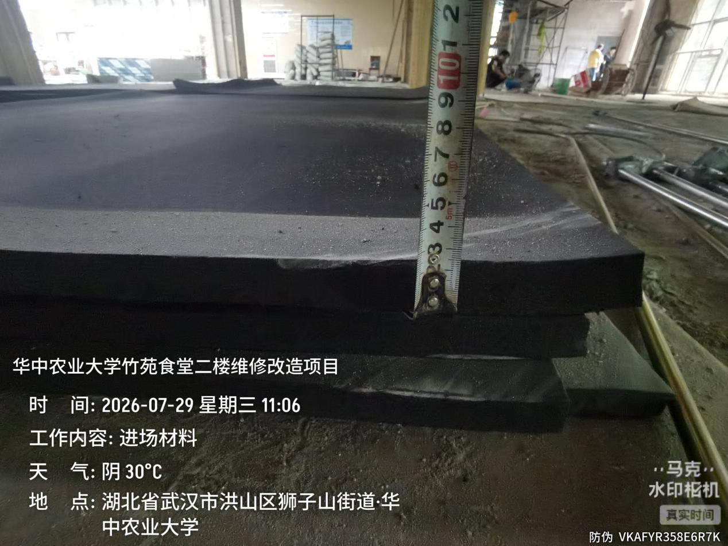
空调风道隔音棉施工，厚度25mm
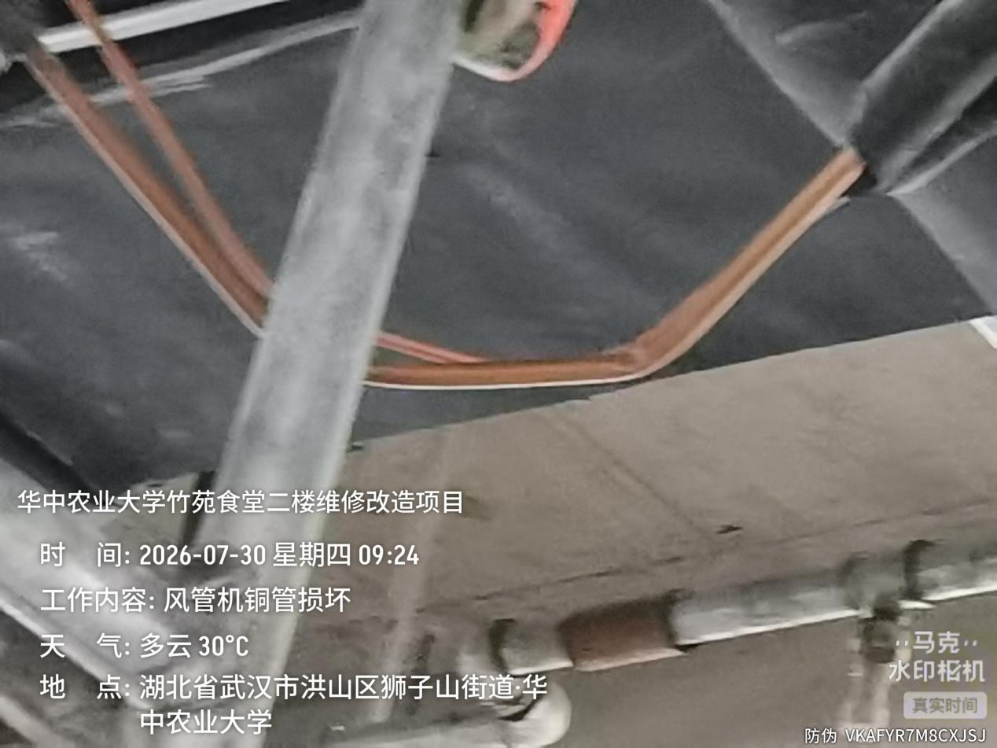
风管机铜管损坏一台
4.进场材料
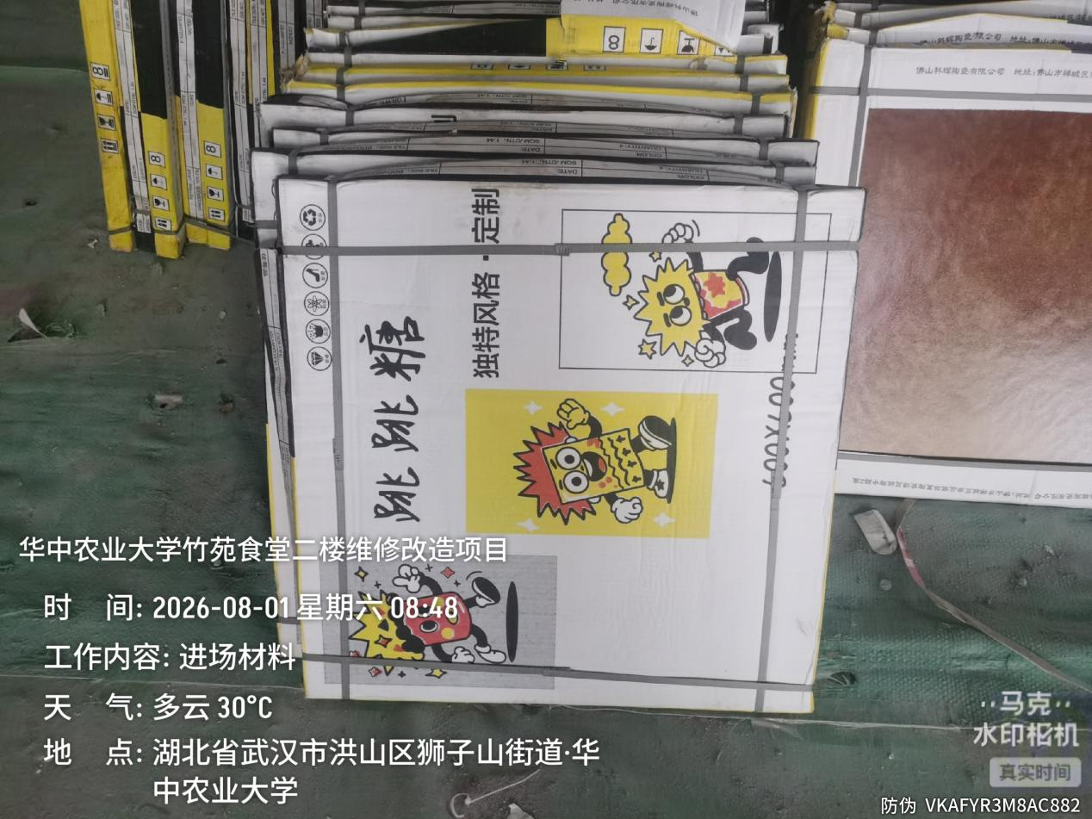

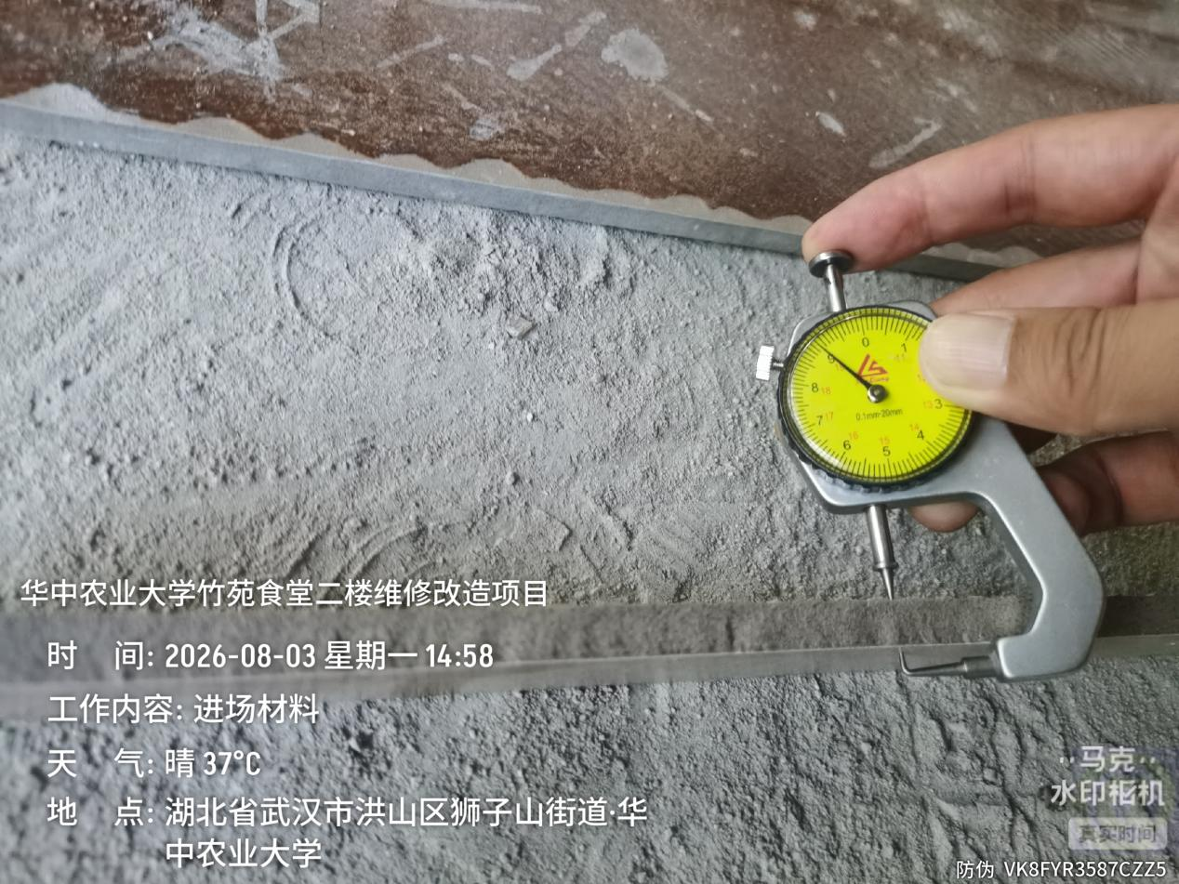
进场600*600*9mm仿古砖，品牌为科辉，与品牌库不符

- 下周施工进度计划：
1.吊顶拆除
2.地面、吊顶施工

湖北宇泰工程造价咨询有限公司
2026年8月3日

